Le commerce triangulaire est le nom que l'on donne au commerce des esclaves. En effet, le voyage se faisait en plusieurs étapes :
- Europe-Afrique
- Afrique-Amériques
- Amériques-Europe
Ces trois étapes (que nous allons détailler) forment le commerce triangulaire.
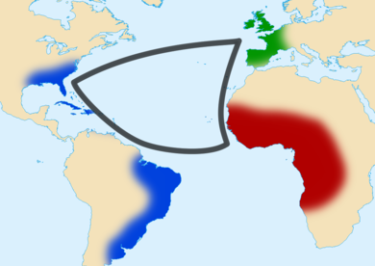
- Première étape ; sens Europe-Afrique : Le navire négrier part de France (principalement des ports de Nantes, La Rochelle, Le Havre, Bordeaux), chargé de vivres et de diverses marchandises (cuivre, quincaillerie, armes, poudre, étoffes, eau de vie...) destinées à l'achat des esclaves.
- Deuxième étape ; sens Afrique-Amériques : Le navire repart, rempli de captifs, vers les îles d'Amérique. Là, ils seront vendus aux propriétaires comme esclaves. Cette traversée est une terrible épreuve pour les hommes et femmes entassés et enchaînés dans les cales du bateau. Bon nombre d'entre eux n'y résisteront pas.
- Troisième étape ; sens Amériques-Europe : Tous les esclaves sont vendus, mais le navire ne part jamais vide. Avec l'argent de la vente des esclaves, On se fournit en produits locaux coloniaux (café, sucre...) que l'on vendra dans toute l'Europe.

